Жители могут выбрать разные способы авторизации в системе, но следует отметить, если вы планируете участвовать в городских голосованиях, отправлять сообщения в коммунальные службы города, то вам потребуется подтвержденный аккаунт. Приоритетными способами является авторизация через Госуслуги или по номеру телефона.

Безопасный и надежный способ - авторизация через Госуслуги.
Рассмотрим подробнее.
- Находясь на главной странице сайта, нажимаем Личный кабинет.
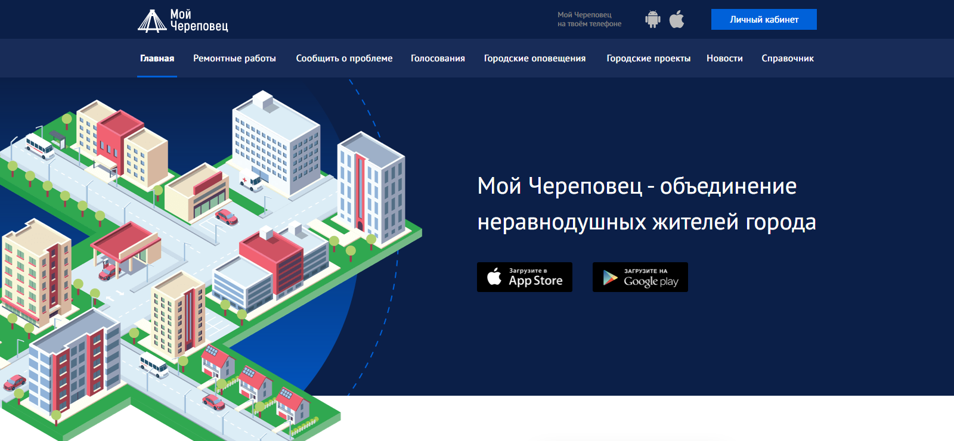
- Далее нажимаем на кнопку Госуслуги.
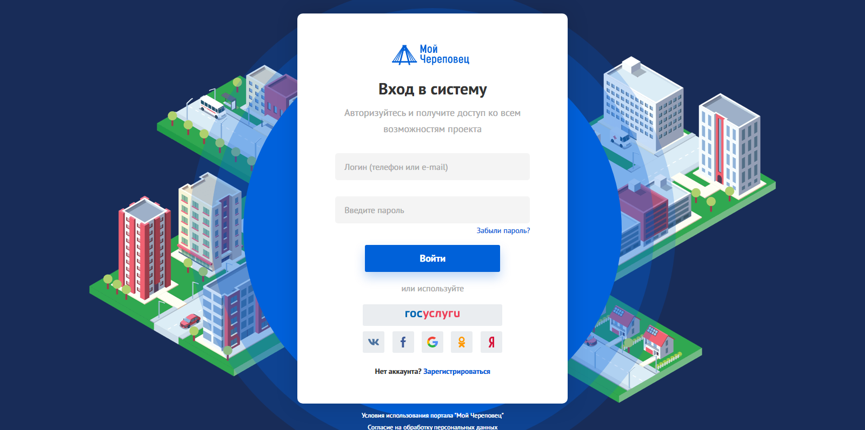
- Указываем данные для авторизации: мобильный телефон, почту, или СНИЛС, пароль
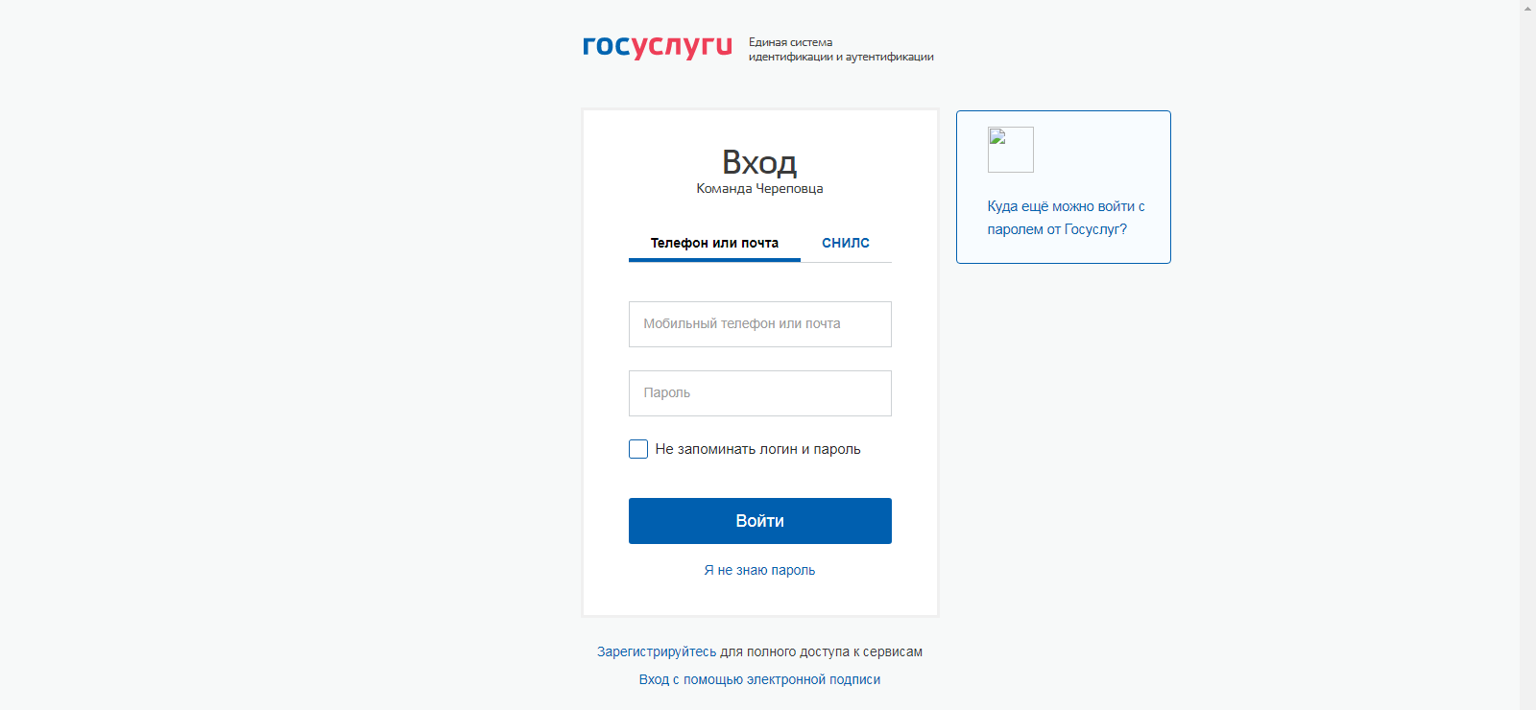
- Нажимаем Войти

Вторым надежным способом является регистрация по номеру телефона.
Рассмотрим подробнее, как зарегистрироваться на сайте по номеру телефона
- Находясь на главной странице сайта, нажимаем Личный кабинет.
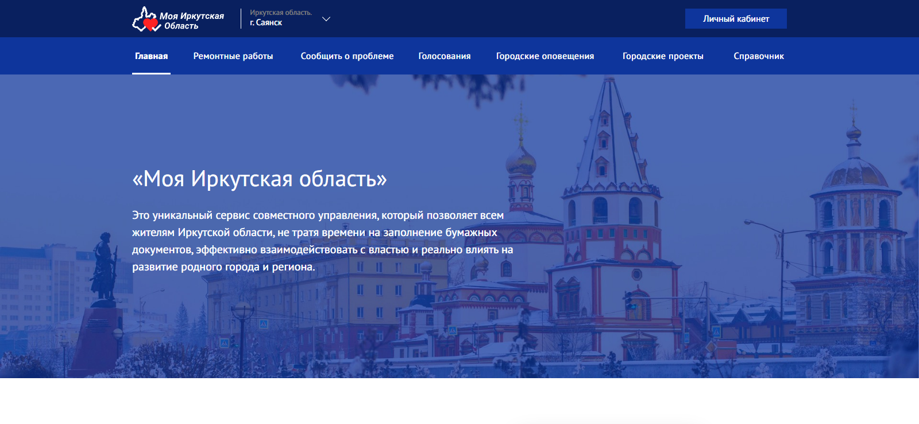
- Нажимаем Зарегистрироваться
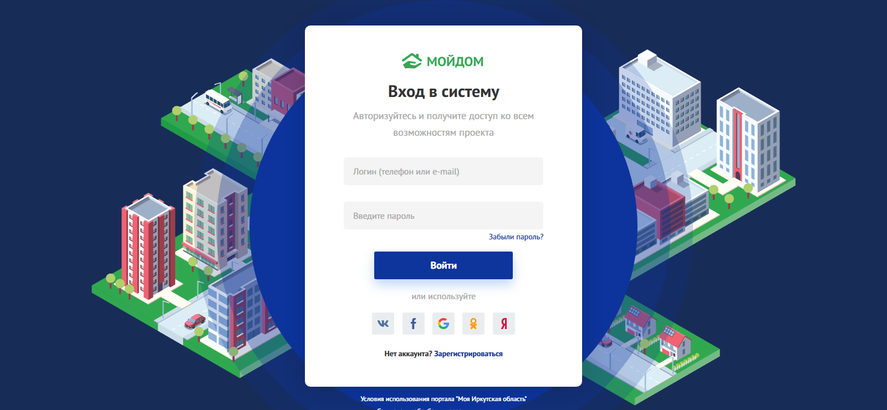
- Вводим Имя, Фамилию, Номер телефона и Пароль и нажимаем Зарегистрироваться.
Внимание! При вводе номера телефона +7 или 8 вводить не нужно!
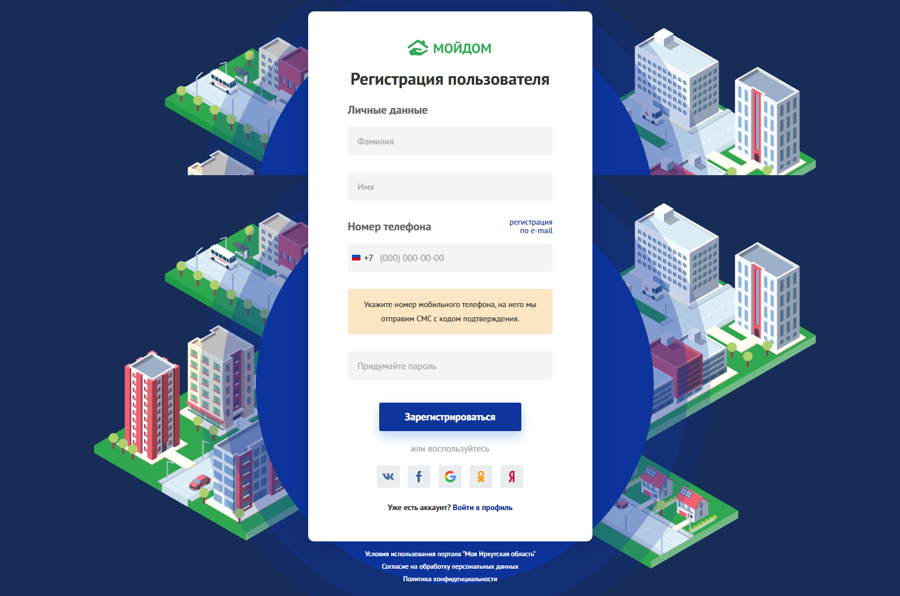
- Далее на экране Подтверждение аккаунта необходимо ввести код, который придет в смс и нажать кнопку Подтвердить
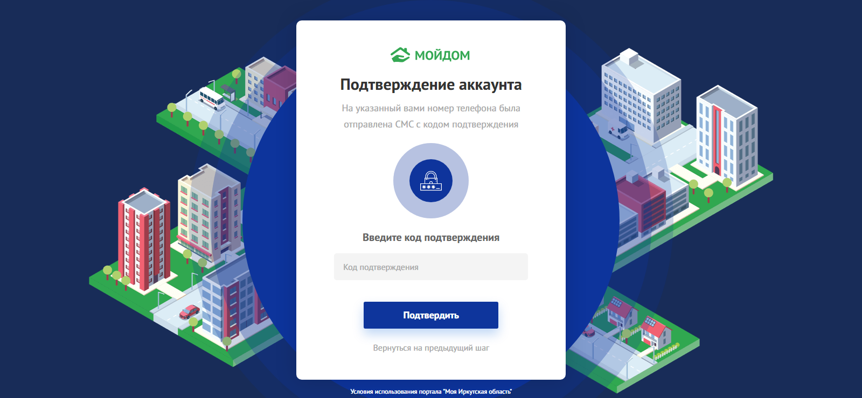

Регистрация по e-mail
Рассмотрим подробнее, как зарегистрироваться на сайте по e-mail

- Находясь на главной странице сайта, нажимаем Личный кабинет.
- Нажимаем Зарегистрироваться.
- Нажимаем регистрация по e-mail. Вводим Имя, Фамилию, Номер телефона и Пароль и нажимаем Зарегистрироваться.
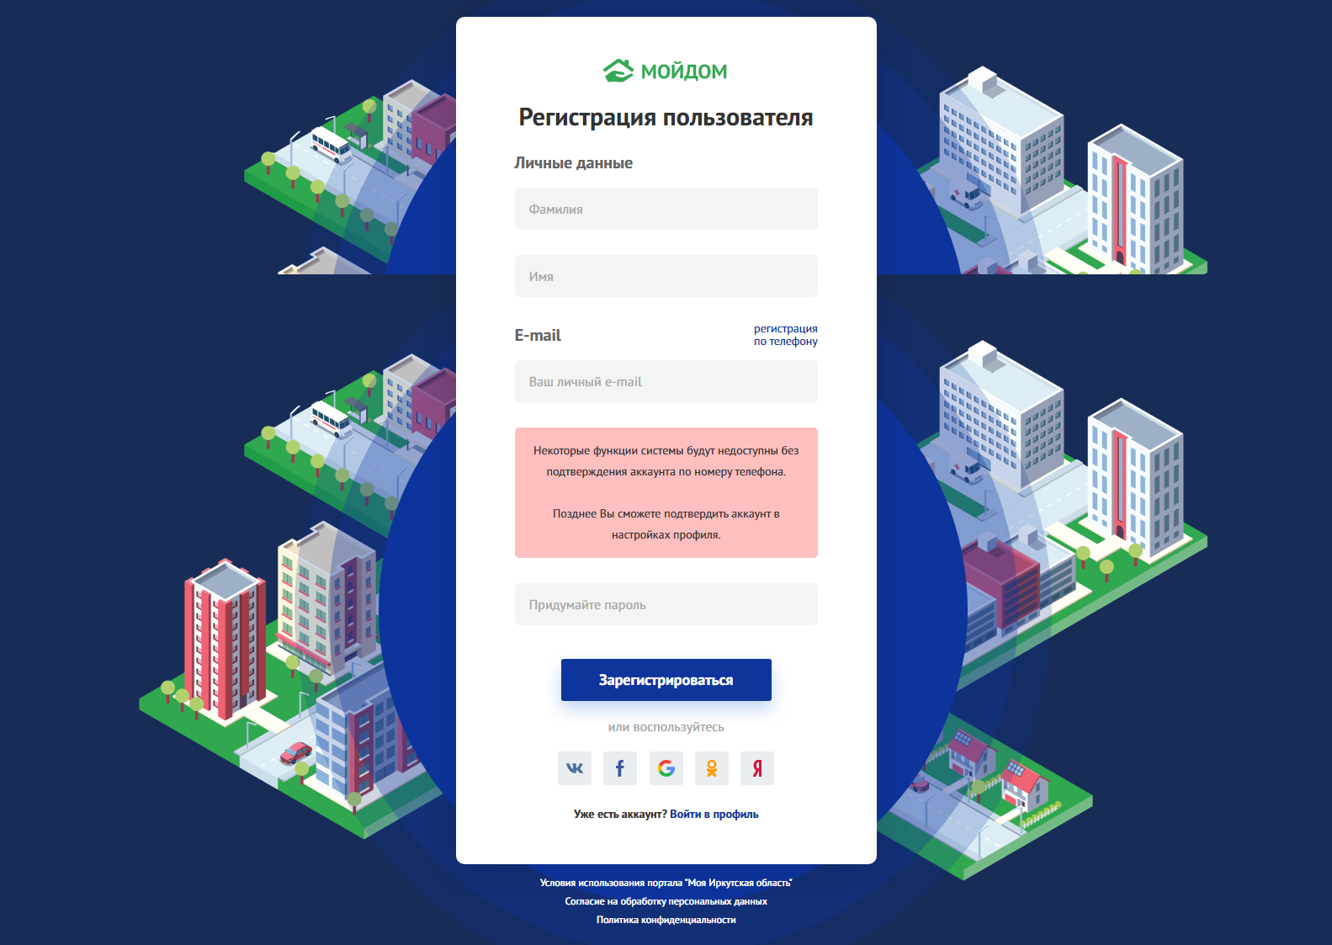
- Далее на экране Подтверждение аккаунта необходимо ввести код, который придет на электронную почту и нажать кнопку Подтвердить
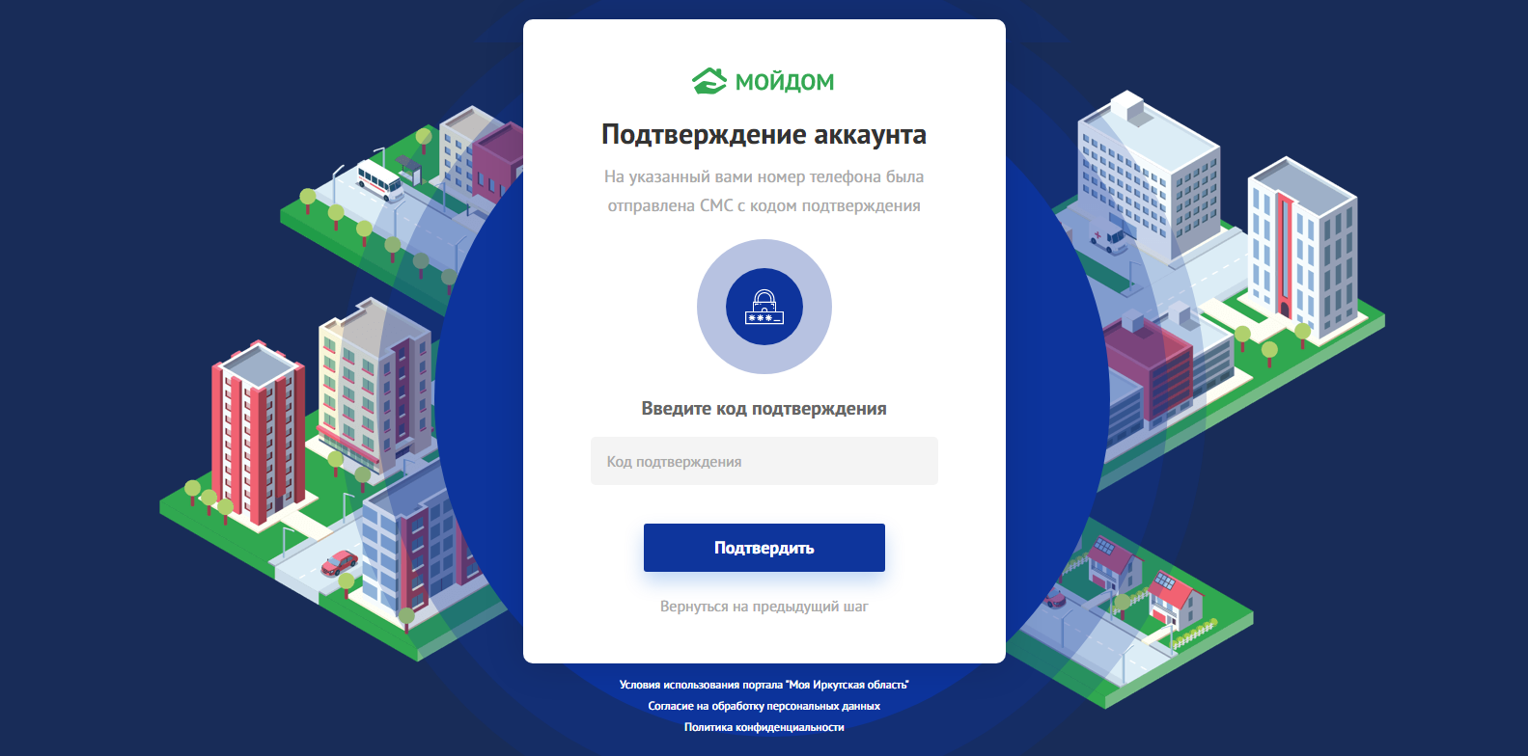

Авторизация через социальные сети
Авторизация через VK
- Находясь на главной странице сайта, нажимаем Личный кабинет.
- На форме нажимаем на иконку VK
- Вводим телефон или e-mail, пароль и нажимаем Войти
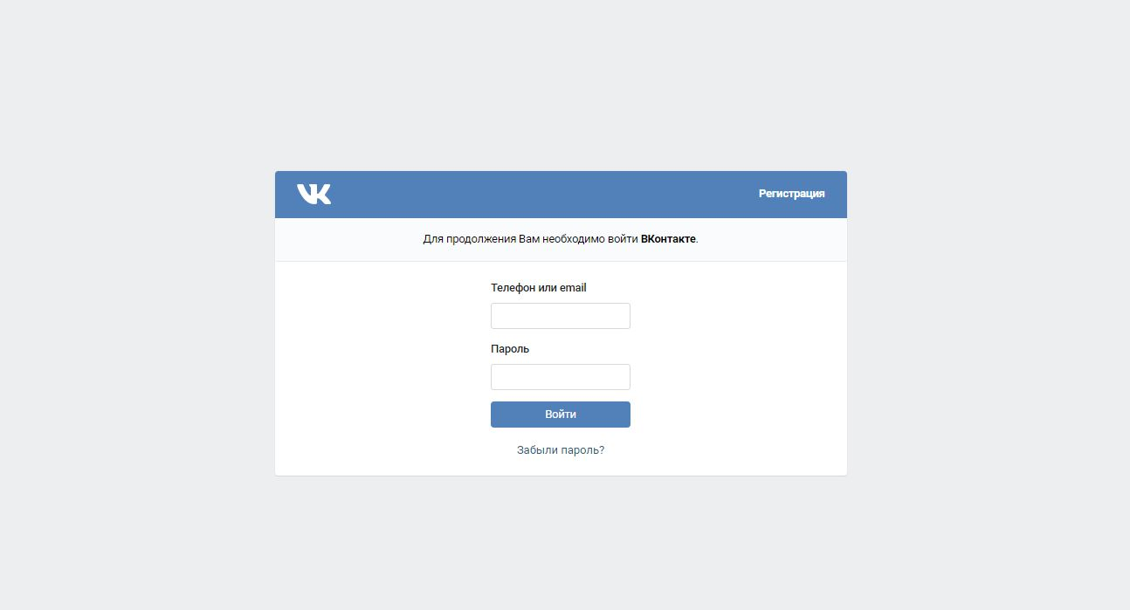

Авторизация через Facebook
- Находясь на главной странице сайта, нажимаем Личный кабинет.
- На форме нажимаем на иконку Facebook
- Вводим электронный адрес или номер телефона, пароль и нажимаем Вход
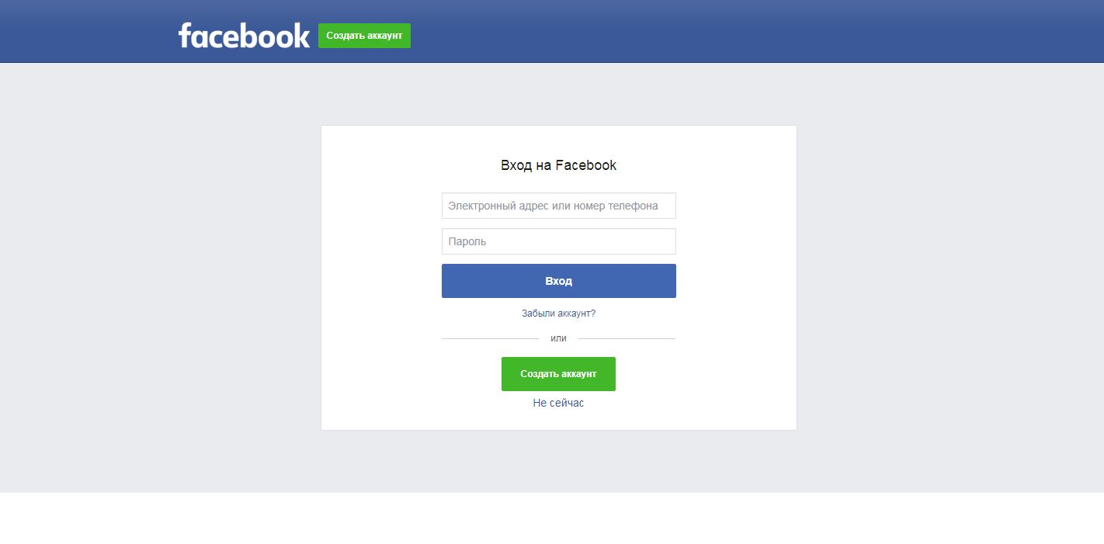
Авторизация через Google
- Находясь на главной странице сайта, нажимаем Личный кабинет.
- На форме нажимаем на иконку Google
- Вводим телефон или адрес эл. почты и нажимаем Далее
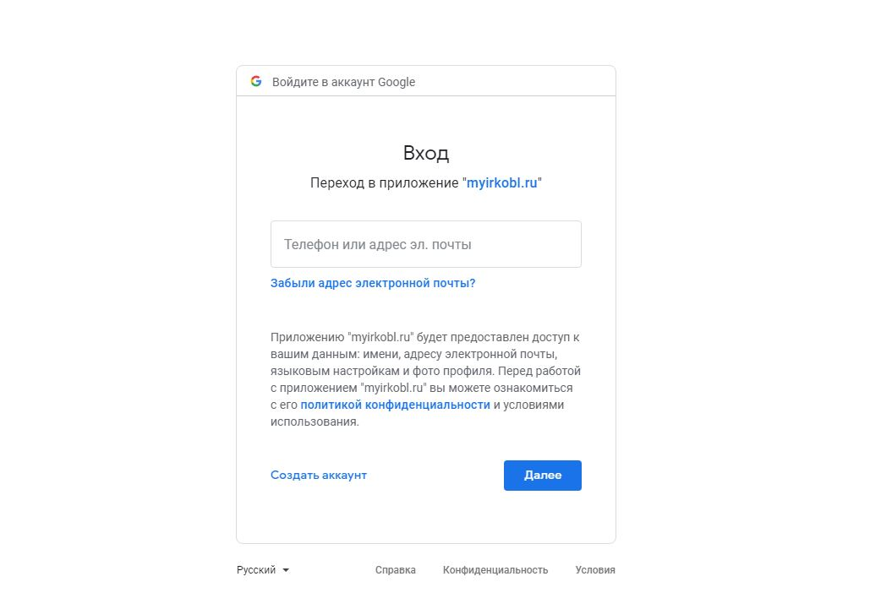
- Вводим пароль и нажимаем Далее
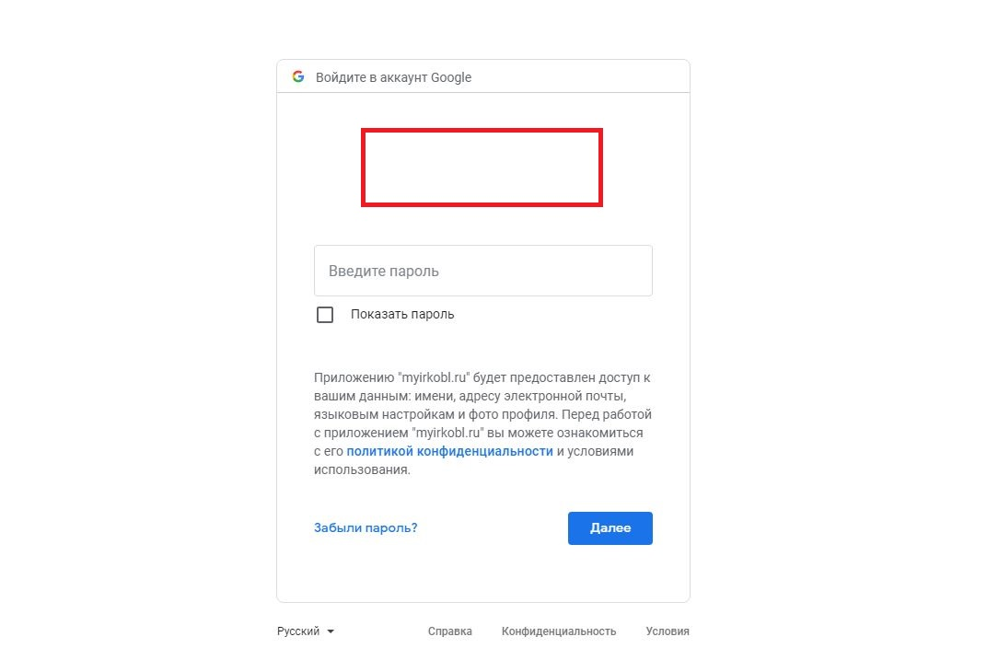

Авторизация через Одноклассники
- Находясь на главной странице сайта, нажимаем Личный кабинет.
- На форме нажимаем на иконку ОК

- Вводим Логин, адрес почты или телефон, пароль и нажимаем Войти.
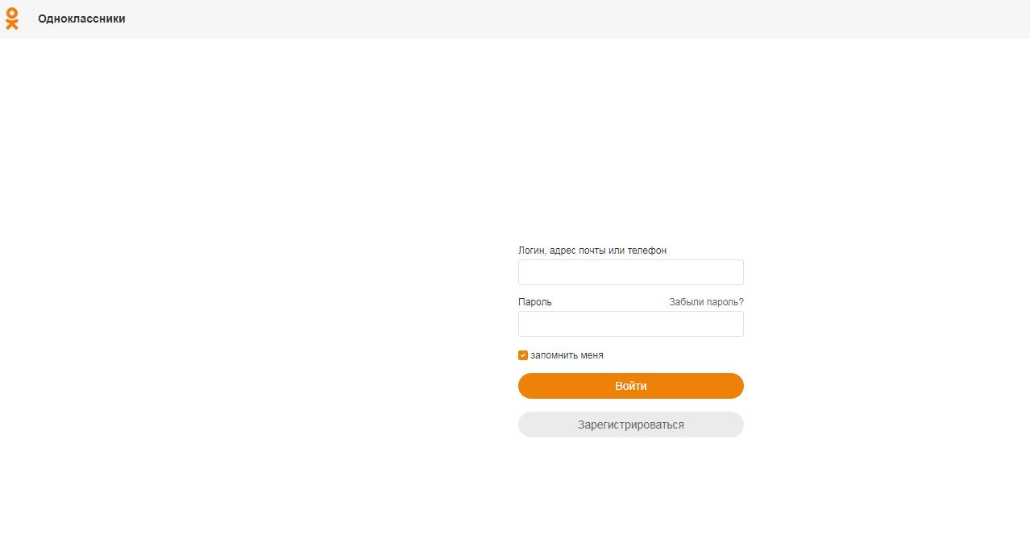

Авторизация через Yandex
- Находясь на главной странице сайта, нажимаем Личный кабинет.
- На форме нажимаем на иконку Yandex
- Вводим логин, почту или телефон и нажимаем Войти
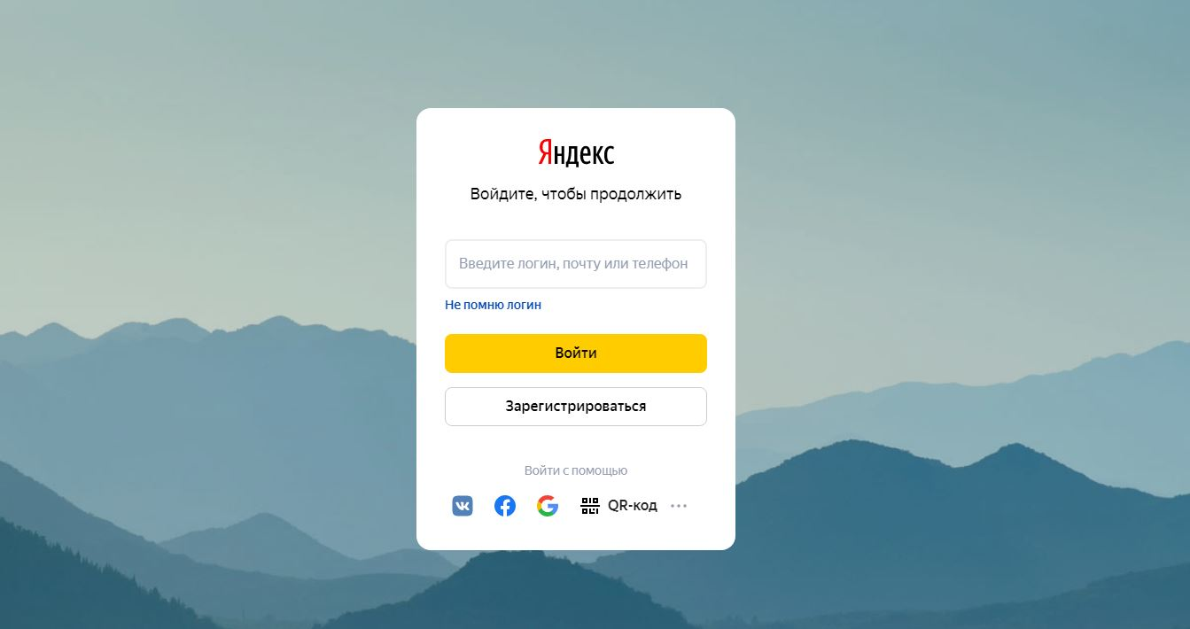
- Вводим пароль и нажимаем Войти
